BỘ TÀI CHÍNH  CỤC THỐNG KÊ  ________________  Số: 34/BC-CTK | CỘNG HÒA XÃ HỘI CHỦ NGHĨA VIỆT NAM  Độc lập - Tự do - Hạnh phúc  ______________________________________  Hà Nội, ngày 06 tháng 02 năm 2026

BÁO CÁO
TÌNH HÌNH KINH TẾ - XÃ HỘI
THÁNG MỘT NĂM 2026

1. Sản xuất nông, lâm nghiệp và thủy sản
Sản xuất nông nghiệp trong tháng Một tập trung chủ yếu vào gieo cấy, chăm sóc lúa đông xuân và gieo trồng cây hoa màu trên cả nước. Chăn nuôi lợn phục hồi sau ảnh hưởng của dịch bệnh, chăn nuôi gia cầm phát triển ổn định, đáp ứng nhu cầu thị trường và phục vụ tiêu dùng trong dịp Tết Nguyên đán. Diện tích rừng trồng mới tập trung cả nước tháng Một ước đạt 9,5 nghìn ha, tăng 8,4% so với cùng kỳ năm 2025. Sản lượng thủy sản tăng khá, ước đạt 613,8 nghìn tấn, tăng 3,6% trong đó khai thác thủy sản biển tăng 3,8% nhờ thời tiết thuận lợi.
a) Nông nghiệp
Tính đến ngày 20/01/2026, cả nước gieo cấy được 1.910,7 nghìn ha lúa đông xuân, bằng 93,7% cùng kỳ năm trước. Trong đó, miền Bắc đạt 181,1 nghìn ha, bằng 79,4% do các địa phương hạn chế gieo cấy trà lúa xuân sớm và tập trung chủ yếu vào trà lúa xuân muộn nhằm giảm thiệt hại mạ và lúa mới cấy trước thời tiết rét đậm, rét hại đầu vụ. Miền Nam gieo cấy đạt 1.729,6 nghìn ha, bằng 95,5% do nhiều địa phương trong vùng như Cần Thơ, Cà Mau, Đồng Tháp, An Giang chuyển đổi cơ cấu cây trồng trên đất lúa, phát triển mô hình kết hợp lúa - thủy sản.
Để đảm bảo cây lúa sinh trưởng và phát triển tốt, tăng hiệu quả sản xuất vụ đông xuân, các địa phương cần tuân thủ lịch thời vụ, thực hiện tốt các biện pháp kỹ thuật thâm canh, phòng trừ sâu bệnh, theo dõi chặt chẽ diễn biến của thời tiết.
Cùng với việc gieo cấy lúa đông xuân, các địa phương trên cả nước đang tiến hành gieo trồng cây hoa màu. Tiến độ gieo trồng các loại cây như ngô, khoai lang, đậu tương, lạc... đạt thấp chủ yếu do bão, mưa lũ trong các tháng cuối năm 2025 đã ảnh hưởng đến quá trình xử lý, cải tạo đất, làm tiến độ gieo trồng chậm so với cùng kỳ năm trước.

Hình 1. Gieo trồng một số cây hằng năm vụ đông xuân
(Tính đến 20/01/2026)
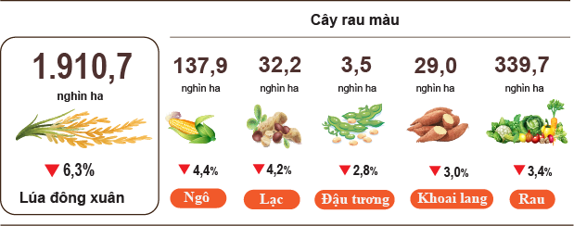
Chăn nuôi trâu, bò vẫn gặp khó khăn do hiệu quả kinh tế không cao, giá bán thiếu ổn định, trong khi chi phí chăn nuôi có xu hướng tăng khiến người dân hạn chế đầu tư tái đàn. Chăn nuôi lợn đang phục hồi sau dịch bệnh, nhiều doanh nghiệp và trang trại chăn nuôi quy mô lớn đầu tư mở rộng sản xuất nhằm đáp ứng nhu cầu tiêu dùng trong dịp Tết Nguyên đán. Đàn lợn ở một số địa phương tăng cao so với cùng kỳ năm trước nhờ áp dụng hiệu quả các biện pháp an toàn sinh học: Tây Ninh tăng 19,9%; Gia Lai tăng 13,8%. Chăn nuôi gia cầm tiếp tục phát triển nhờ kiểm soát tốt dịch bệnh. Các cơ sở chăn nuôi chuẩn bị đầy đủ nguồn cung thịt và trứng gia cầm để đáp ứng nhu cầu tiêu dùng tăng cao dịp lễ, tết. Trong những tháng đầu năm, thời tiết nồm ẩm tại các địa phương phía Bắc dễ phát sinh dịch bệnh cho gia súc, gia cầm, do đó người chăn nuôi cần chủ động chăm sóc và chống rét cho đàn vật nuôi.
Hình 2. Tốc độ tăng, giảm số lượng gia súc, gia cầm
cuối tháng 01/2026 so với cùng thời điểm năm trước
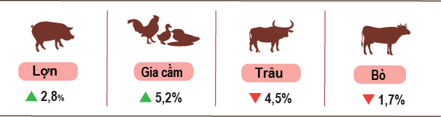
Tính đến ngày 31/01/2026, cả nước không còn dịch lợn tai xanh và dịch lở mồm long móng; dịch cúm gia cầm còn ở Ninh Bình, Quảng Ngãi; dịch viêm da nổi cục còn ở Quảng Ngãi, Đồng Nai và dịch tả lợn châu Phi còn ở 22 địa phương chưa qua 21 ngày.
b) Lâm nghiệp
Diện tích rừng trồng mới tập trung cả nước tháng 01/2026 ước đạt 9,5 nghìn ha, tăng 8,4% so với cùng kỳ năm 2025. Trong đó, một số địa phương tăng cao như: Phú Thọ tăng 152,0%; Cao Bằng tăng 50,1%; Nghệ An tăng 26,6%. Số cây lâm nghiệp trồng phân tán ước đạt 3,9 triệu cây, tăng 1,3%. Sản lượng gỗ khai thác ước đạt 1.245,2 nghìn m³, giảm 3,0% so với cùng kỳ năm trước, chủ yếu do cùng kỳ năm trước Quảng Ninh tăng đột biến sản lượng gỗ khai thác từ diện tích rừng bị thiệt hại bởi cơn bão số 3.
Trong tháng 01/2026, diện tích rừng bị thiệt hại là 16,5 ha, giảm 57,3% so với cùng kỳ năm trước. Trong đó, diện tích rừng bị cháy là 0,8 ha, giảm 65,2%; diện tích rừng bị chặt, phá là 15,7 ha, giảm 56,7%.
c) Thủy sản
Sản lượng thủy sản tháng 01/2026 ước đạt 613,8 nghìn tấn, tăng 3,6% so với cùng kỳ năm trước, bao gồm: Cá đạt 457,6 nghìn tấn, tăng 3,4%; tôm đạt 59,3 nghìn tấn, tăng 6,3%; thủy sản khác đạt 96,9 nghìn tấn, tăng 3,1%.
Sản lượng thủy sản nuôi trồng trong tháng ước đạt 341,2 nghìn tấn, tăng 3,5% so với cùng kỳ năm trước, trong đó: Cá đạt 249,0 nghìn tấn, tăng 3,1%; tôm đạt 49,9 nghìn tấn, tăng 6,6%. Sản lượng cá tra trong tháng ước đạt 107,1 nghìn tấn, tăng 4,0% so với cùng kỳ năm trước, do giá cá tra nguyên liệu tại Đồng bằng sông Cửu Long có lợi khuyến khích bà con thả nuôi, đồng thời các doanh nghiệp chế biến đẩy mạnh thu mua, đáp ứng nhu cầu xuất khẩu trong dịp đầu năm. Sản lượng thu hoạch tôm nuôi trong tháng tăng so với cùng kỳ năm trước do giá tôm duy trì ổn định, khuyến khích người nuôi thu hoạch phục vụ nhu cầu tiêu dùng trong dịp Tết Nguyên đán và xuất khẩu. Sản lượng tôm thẻ chân trắng ước đạt 28,5 nghìn tấn, tăng 7,5% so với cùng kỳ năm trước; sản lượng tôm sú đạt 16,0 nghìn tấn, tăng 4,6%.
Hình 3. Sản lượng thủy sản tháng 01/2026
(So với cùng kỳ năm 2025)
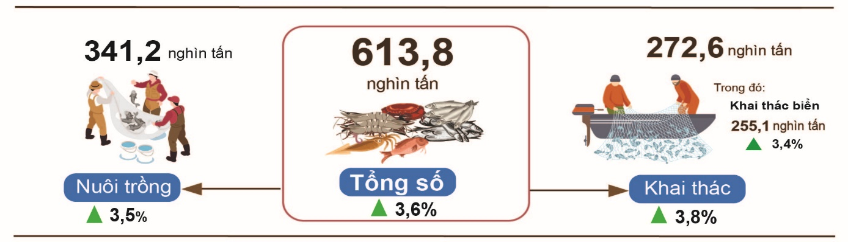
Sản lượng thủy sản khai thác tháng 01/2026 ước đạt 272,6 nghìn tấn, tăng 3,8% so với cùng kỳ năm trước, bao gồm: Cá đạt 208,6 nghìn tấn, tăng 3,8%; tôm đạt 9,4 nghìn tấn, tăng 4,4%; thủy sản khác đạt 54,6 nghìn tấn, tăng 3,6%. Sản lượng thủy sản khai thác tăng do số ngày đánh bắt trên biển của ngư dân nhiều hơn tháng Một năm trước, cùng với đó thời tiết thuận lợi và giá dầu giảm khuyến khích ngư dân tăng cường bám biển, mở rộng hoạt động khai thác. Sản lượng thủy sản khai thác biển ước đạt 255,1 nghìn tấn, tăng 3,4%, trong đó: Cá đạt 195,9 nghìn tấn, tăng 3,4%; tôm đạt 8,4 nghìn tấn, tăng 3,7%; thủy sản khác đạt 50,8 nghìn tấn, tăng 3,3%.
2. Sản xuất công nghiệp
Chỉ số sản xuất công nghiệp tháng 01/2026 ước tăng 21,5% so với cùng kỳ năm trước chủ yếu do đơn hàng được cải thiện và số ngày làm việc trong tháng Một năm nay nhiều hơn cùng kỳ , trong đó ngành công nghiệp chế biến, chế tạo tăng 23,6%.
Chỉ số sản xuất toàn ngành công nghiệp (IIP) tháng 01/2026 ước giảm 0,2% so với tháng trước và tăng 21,5% so với cùng kỳ năm trước. Trong đó, ngành chế biến, chế tạo tăng 23,6% so với cùng kỳ năm trước; sản xuất và phân phối điện tăng 14,1%; cung cấp nước, hoạt động quản lý và xử lý rác thải, nước thải tăng 13,6%; ngành khai khoáng tăng 10,3%.
Tốc độ tăng, giảm chỉ số sản xuất tháng 01/2026 của một số ngành trọng điểm cấp II so với cùng kỳ năm trước: Sản xuất sản phẩm từ khoáng phi kim loại khác tăng 41,9%; sản xuất xe có động cơ tăng 36,6%; sản xuất kim loại tăng 35,4%; sản xuất hoá chất và sản phẩm hoá chất tăng 35,2%; sản xuất giấy và sản phẩm từ giấy tăng 31,9%; sản xuất đồ uống tăng 26,1%; sản xuất sản phẩm từ cao su và plastic tăng 25,8%; sản xuất sản phẩm thuốc lá tăng 25,6%; sản xuất trang phục tăng 25,3%; chế biến gỗ và sản xuất sản phẩm từ gỗ, tre, nứa.... tăng 21,7%; sản xuất thiết bị điện tăng 21,1%; sản xuất sản phẩm điện tử, máy vi tính và sản phẩm quang học tăng 20,9%; sản xuất chế biến thực phẩm tăng 17,7%. Ở chiều ngược lại, chỉ số IIP của một số ngành tăng thấp: Sản xuất than cốc, sản phẩm dầu mỏ tinh chế tăng 9,3%; khai thác dầu thô và khí đốt tự nhiên tăng 6,2%.

Biểu 1. Tốc độ tăng, giảm chỉ số IIP tháng Một các năm 2022-2026
so với cùng kỳ năm trước của một số ngành công nghiệp trọng điểm
%
 | 2022 | 2023 | 2024 | 2025 | 2026
Khai thác dầu thô và khí đốt tự nhiên | -4,9 | -11,8 | -0,2 | -12,6 | 6,2
Sản xuất chế biến thực phẩm | 7,3 | -7,5 | 16,5 | -0,9 | 17,7
Sản xuất đồ uống | -7,4 | 0,6 | 6,0 | -8,4 | 26,1
Sản xuất sản phẩm thuốc lá | 2,6 | -12,8 | 33,4 | -14,1 | 25,6
Sản xuất trang phục | 16,3 | -26,1 | 24,4 | 4,1 | 25,3
Chế biến gỗ và sản xuất sản phẩm từ gỗ, tre, nứa (trừ giường, tủ, bàn, ghế); sản xuất sản phẩm từ rơm, rạ và vật liệu tết bện | -3,0 | -10,9 | 32,1 | -3,0 | 21,7
Sản xuất giấy và sản phẩm từ giấy | 2,5 | -29,1 | 39,4 | -9,3 | 31,9
Sản xuất than cốc, sản phẩm dầu mỏ tinh chế | -10,1 | 7,0 | 29,7 | -4,0 | 9,3
Sản xuất hoá chất và sản phẩm hoá chất | 2,5 | -16,8 | 66,6 | -9,1 | 35,2
Sản xuất sản phẩm từ cao su và plastic | -20,5 | -6,9 | 49,8 | -3,8 | 25,8
Sản xuất sản phẩm từ khoáng phi kim loại khác | 2,3 | -19,5 | 13,3 | -1,8 | 41,9
Sản xuất kim loại | -0,3 | -19,8 | 41,8 | -2,9 | 35,4
Sản xuất sản phẩm điện tử, máy vi tính và sản phẩm quang học | 1,4 | -1,1 | 1,8 | 4,3 | 20,9
Sản xuất thiết bị điện | 9,7 | -26,7 | 45,8 | -10,8 | 21,1
Sản xuất xe có động cơ | 3,3 | -23,2 | 18,3 | 36,9 | 36,6

Chỉ số sản xuất công nghiệp tháng Một năm 2026 so với cùng kỳ năm trước tăng ở cả 34 địa phương. Một số địa phương có chỉ số IIP đạt mức tăng khá nhờ ngành công nghiệp chế biến, chế tạo; ngành sản xuất và phân phối điện tăng cao. Ở chiều ngược lại, một số địa phương có chỉ số IIP tăng thấp do ngành công nghiệp chế biến, chế tạo; ngành khai khoáng và ngành sản xuất, phân phối điện tăng thấp hoặc giảm.

Hình 4. Tốc độ tăng, giảm IIP tháng 01/2026
so với cùng kỳ năm trước của một số địa phương (%)

10 địa phương có chỉ số IIP tăng cao nhất  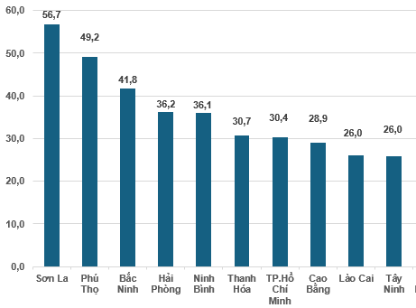 | 10 địa phương có chỉ số IIP tăng thấp nhất  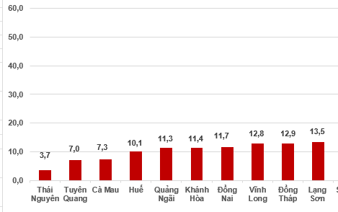
Một số sản phẩm công nghiệp chủ lực trong tháng 01/2026 tăng cao so với cùng kỳ năm trước: Linh kiện điện thoại tăng 92,7%; Xe máy tăng 54,3%; Xi măng tăng 48,9%; Ô tô tăng 48,5%; Thép cán tăng 38,0%; Thủy hải sản chế biến tăng 30,7%; Sữa bột và sơn hóa học cùng tăng 29,1%. Ở chiều ngược lại, một số sản phẩm giảm so với cùng kỳ năm trước: Phân Ure giảm 40,0%; điện thoại di động giảm 6,1%.
Số lao động đang làm việc trong các doanh nghiệp công nghiệp tại thời điểm 01/01/2026 tăng 0,8% so với cùng thời điểm tháng trước và tăng 4,3% so với cùng thời điểm năm trước. Trong đó: Lao động khu vực doanh nghiệp Nhà nước tăng 0,1% và giảm 0,9%; doanh nghiệp ngoài Nhà nước tăng 0,6% và giảm 0,2%; doanh nghiệp có vốn đầu tư nước ngoài tăng 1,0% và tăng 6,0%. Theo ngành hoạt động, số lao động đang làm việc trong các doanh nghiệp ngành khai khoáng giảm 0,2% so với thời điểm tháng trước và tăng 1,1% so với cùng thời điểm năm trước; ngành chế biến, chế tạo tăng 0,9% và tăng 4,5%; ngành sản xuất và phân phối điện, khí đốt, nước nóng, hơi nước và điều hòa không khí tăng 0,1% và tăng 1,9%; ngành cung cấp nước, hoạt động quản lý và xử lý rác thải, nước thải giảm 0,1% và tăng 1,6%.
3. Tình hình đăng ký doanh nghiệp
Trong tháng Một, cả nước có gần 24,2 nghìn doanh nghiệp thành lập mới với số vốn đăng ký là 180,9 nghìn tỷ đồng và số lao động đăng ký gần 108,2 nghìn lao động, tăng 40,9% về số doanh nghiệp, tăng 9,0% về vốn đăng ký và tăng 7,5% về số lao động so với tháng 12/2025. So với cùng kỳ năm trước, tăng 126,8% về số doanh nghiệp, tăng 92,3% về số vốn đăng ký và tăng 32,7% về số lao động. Vốn đăng ký bình quân một doanh nghiệp thành lập mới trong tháng đạt 7,5 tỷ đồng, giảm 22,6% so với tháng trước và giảm 15,2% so với cùng kỳ năm trước. Số vốn đăng ký tăng thêm của các doanh nghiệp đang hoạt động trong tháng 01/2026 đạt gần 358,1 nghìn tỷ đồng, giảm 2,5% so với cùng kỳ năm 2025. Bên cạnh đó, cả nước còn có hơn 24,5 nghìn doanh nghiệp quay trở lại hoạt động (tăng 146,2% so với tháng trước và tăng 7,6% so với cùng kỳ năm 2025), nâng tổng số doanh nghiệp thành lập mới và quay trở lại hoạt động trong tháng 01/2026 lên gần 48,7 nghìn doanh nghiệp, tăng 45,6% so với cùng kỳ năm 2025.
Theo khu vực kinh tế, tháng 01/2026 có 304 doanh nghiệp thành lập mới thuộc khu vực nông, lâm nghiệp và thủy sản, tăng 169,0% so với cùng kỳ năm trước; 5.480 doanh nghiệp thuộc khu vực công nghiệp và xây dựng, tăng 115,4%; gần 18,4 nghìn doanh nghiệp thuộc khu vực dịch vụ, tăng 129,9%.
Cũng trong tháng 01/2026, có gần 54,3 nghìn doanh nghiệp đăng ký tạm ngừng kinh doanh có thời hạn, gấp 11,8 lần tháng trước và tăng 2,8% so với cùng kỳ năm 2025; 7.303 doanh nghiệp ngừng hoạt động chờ làm thủ tục giải thể, giảm 42,1% và tăng 109,1%; có 4.609 doanh nghiệp hoàn tất thủ tục giải thể, giảm 8,6% và tăng 128,1%.
Hình 5. Tình hình đăng ký doanh nghiệp
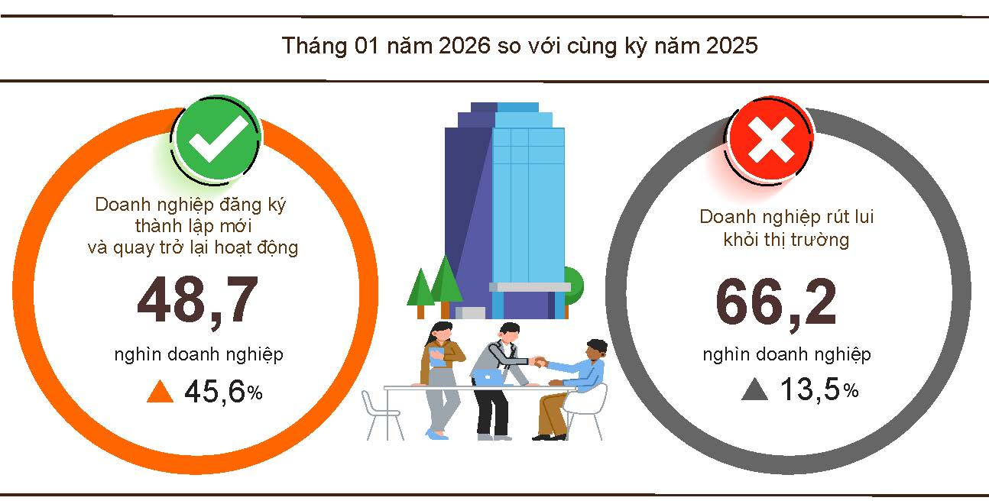
Biểu 2. Doanh nghiệp thành lập mới và giải thể tháng 01/2026 phân theo một số lĩnh vực hoạt động

 | Số lượng doanh nghiệp (Doanh nghiệp) |  | Tốc độ tăng/giảm so với cùng kỳ năm trước (%)
 | Thành lập mới | Giải thể | Thành lập mới | Giải thể
Bán buôn, bán lẻ, sửa chữa ô tô, xe máy | 11.290 | 1.688 | 186,0 | 125,7
Công nghiệp chế biến chế tạo | 3.348 | 499 | 132,2 | 94,2
Xây dựng | 1.864 | 306 | 92,0 | 115,5
Kinh doanh bất động sản | 625 | 266 | 128,9 | 118,0
Vận tải kho bãi | 1.370 | 161 | 131,4 | 98,8
Dịch vụ lưu trú và ăn uống | 1.107 | 225 | 224,6 | 147,3
Sản xuất phân phối, điện, nước, gas | 183 | 34 | 115,3 | 70,0
4. Đầu tư
Hoạt động đầu tư trong tháng Một tập trung chủ yếu vào phân khai kế hoạch vốn năm 2026, các công trình mới được bố trí vốn đang trong thời gian chuẩn bị hoàn tất thủ tục, hồ sơ chuẩn bị đầu tư nên khối lượng thực hiện chủ yếu tại các công trình chuyển tiếp. Tỷ lệ vốn đầu tư thực hiện từ nguồn ngân sách Nhà nước đạt 4,8% so với kế hoạch năm và tăng 19,3% so với cùng kỳ năm 2025. Vốn đầu tư trực tiếp nước ngoài thực hiện tại Việt Nam tháng 01/2026 đạt 1,68 tỷ USD, tăng 11,3% so với cùng kỳ năm trước.
Vốn đầu tư thực hiện từ nguồn ngân sách Nhà nước tháng 01/2026 ước đạt 43,1 nghìn tỷ đồng, bằng 4,8% kế hoạch năm và tăng 19,3% so với cùng kỳ năm trước (cùng kỳ năm 2025 bằng 3,6% và tăng 11,8%), bao gồm:
- Vốn đầu tư thực hiện do Trung ương quản lý đạt 5,9 nghìn tỷ đồng, bằng 3,1% kế hoạch năm và tăng 27,6% so với cùng kỳ năm trước. Trong đó, Bộ Xây dựng đạt 4,3 nghìn tỷ đồng, tăng 59,8%; Bộ Nông nghiệp và Môi trường đạt 218,6 tỷ đồng, giảm 67,9%; Bộ Y tế đạt 67,9 tỷ đồng, giảm 43,6%; Bộ Giáo dục và Đào tạo đạt 54,5 tỷ đồng, giảm 6,6%; Bộ Văn hóa, Thể thao và Du lịch đạt 39,2 tỷ đồng, tăng 8,6%; Bộ Công Thương đạt 8,4 tỷ đồng, giảm 52,2%; Bộ Khoa học và Công nghệ đạt 4,3 tỷ đồng, giảm 69,5%.
- Vốn đầu tư thực hiện do địa phương quản lý đạt 37,2 nghìn tỷ đồng, bằng 5,3% kế hoạch năm và tăng 18,1% so với cùng kỳ năm 2025, trong đó:
Vốn ngân sách Nhà nước cấp tỉnh đạt 28,5 nghìn tỷ đồng, bằng 5,2% kế hoạch năm và tăng 14,5% so với cùng kỳ năm trước;
Vốn ngân sách Nhà nước cấp xã đạt 8,7 nghìn tỷ đồng, bằng 5,6% và
tăng 31,5%.
Hình 6. Vốn đầu tư thực hiện từ nguồn ngân sách Nhà nước
tháng 01/2026 phân theo địa phương

Tổng vốn đầu tư nước ngoài đăng ký vào Việt Nam tính đến ngày 31/01/2026 bao gồm: Vốn đăng ký cấp mới, vốn đăng ký điều chỉnh và giá trị góp vốn, mua cổ phần của nhà đầu tư nước ngoài đạt 2,58 tỷ USD, giảm 40,6% so với cùng kỳ năm trước.
Hình 7. Vốn đầu tư nước ngoài đăng ký vào Việt Nam
tính đến ngày 31/01 các năm 2022-2026 (Tỷ USD)

- Vốn đăng ký cấp mới có 349 dự án được cấp phép với số vốn đăng ký đạt 1,49 tỷ USD, tăng 23,8% so với cùng kỳ năm trước về số dự án và tăng 15,7% về số vốn đăng ký. Trong đó, ngành công nghiệp chế biến, chế tạo được cấp phép mới đầu tư trực tiếp nước ngoài lớn nhất với số vốn đăng ký đạt 1,05 tỷ USD, chiếm 70,8% tổng vốn đăng ký cấp mới; hoạt động kinh doanh bất động sản đạt 243,2 triệu USD, chiếm 16,3%; các ngành còn lại đạt 191,4 triệu USD, chiếm 12,9%.
Trong số 35 quốc gia và vùng lãnh thổ có dự án đầu tư được cấp phép mới tại Việt Nam trong tháng 01/2026, Xin-ga-po là nhà đầu tư lớn nhất với 906,1 triệu USD, chiếm 60,9% tổng vốn đăng ký cấp mới; tiếp đến là Trung Quốc 169,6 triệu USD, chiếm 11,4%; Nhật Bản 140,8 triệu USD, chiếm 9,5%; Hoa Kỳ 85,5 triệu USD, chiếm 5,7%; Đặc khu hành chính Hồng Công (Trung Quốc) 66,1 triệu USD, chiếm 4,4%; Hàn Quốc 48,3 triệu USD, chiếm 3,2%; Hà Lan 32,3 triệu USD, chiếm 2,2%;
- Vốn đăng ký điều chỉnh có 91 lượt dự án đã cấp phép từ các năm trước đăng ký điều chỉnh vốn đầu tư tăng thêm 888,5 triệu USD, giảm 67,4% so với cùng kỳ năm trước.
Nếu tính cả vốn đăng ký mới và vốn đăng ký điều chỉnh của các dự án đã cấp phép từ các năm trước thì vốn đầu tư trực tiếp nước ngoài đăng ký vào ngành công nghiệp chế biến, chế tạo đạt 1,88 tỷ USD, chiếm 79,2% tổng vốn đăng ký cấp mới và tăng thêm; hoạt động kinh doanh bất động sản đạt 245,5 triệu USD, chiếm 10,3%; các ngành còn lại đạt 248,3 triệu USD, chiếm 10,5%.
- Vốn đăng ký góp vốn, mua cổ phần của nhà đầu tư nước ngoài có 265 lượt với tổng giá trị góp vốn 198,4 triệu USD, giảm 38,6% so với cùng kỳ năm trước. Trong đó, có 78 lượt góp vốn, mua cổ phần làm tăng vốn điều lệ của doanh nghiệp với giá trị góp vốn là 67,0 triệu USD và 187 lượt nhà đầu tư nước ngoài mua lại cổ phần trong nước mà không làm tăng vốn điều lệ với giá trị 131,4 triệu USD. Đối với hình thức góp vốn, mua cổ phần của nhà đầu tư nước ngoài, vốn đầu tư vào công nghiệp chế biến, chế tạo đạt 81,2 triệu USD, chiếm 40,9% giá trị góp vốn; hoạt động chuyên môn, khoa học công nghệ đạt 45,7 triệu USD, chiếm 23,1%; ngành còn lại 71,4 triệu USD, chiếm 36,0%.
Vốn đầu tư trực tiếp nước ngoài thực hiện tại Việt Nam tháng 01/2026 ước đạt 1,68 tỷ USD, tăng 11,3% so với cùng kỳ năm trước. Đây là số vốn đầu tư trực tiếp nước ngoài thực hiện cao nhất tháng Một trong 5 năm qua. Trong đó: Công nghiệp chế biến, chế tạo đạt 1,39 tỷ USD, chiếm 82,5% tổng vốn đầu tư trực tiếp nước ngoài thực hiện; hoạt động kinh doanh bất động sản đạt 110,2 triệu USD, chiếm 6,6%; sản xuất, phân phối điện, khí đốt, nước nóng, hơi nước và điều hòa không khí đạt 66,6 triệu USD, chiếm 4,0%.
Hình 8. Vốn đầu tư trực tiếp nước ngoài thực hiện tháng Một
các năm 2022-2026 (Tỷ USD)

Đầu tư của Việt Nam ra nước ngoài trong tháng 01/2026 có 27 dự án được cấp mới giấy chứng nhận đầu tư với tổng số vốn của phía Việt Nam là 230,8 triệu USD, gấp 2,8 lần so với cùng kỳ năm trước; có 2 lượt dự án điều chỉnh vốn với số vốn điều chỉnh tăng 7,5 triệu USD.
Tính chung tổng vốn đầu tư của Việt Nam ra nước ngoài (vốn cấp mới và điều chỉnh) đạt 238,3 triệu USD, gấp 2,9 lần so với cùng kỳ năm trước. Trong đó: Xây dựng đạt 150,9 triệu USD, chiếm 63,3% tổng vốn đầu tư; nông nghiệp, lâm nghiệp và thủy sản đạt 30,7 triệu USD, chiếm 12,9%; vận tải kho bãi đạt 27,9 triệu USD; chiếm 11,7%.
Trong tháng 01/2026, có 18 quốc gia và vùng lãnh thổ nhận đầu tư của Việt Nam, trong đó: Cư-rơ-gư-dơ-xtan là nước dẫn đầu với 149,9 triệu USD, chiếm 62,9% tổng vốn đầu tư; Ăng-gô-la 30,0 triệu USD, chiếm 12,6%; Ca-dắc-xtan 21,0 triệu USD, chiếm 8,8%; Lào 12,9 triệu USD, chiếm 5,4%; Ấn Độ 6,0 triệu USD, chiếm 2,5%.
5. Thu, chi ngân sách Nhà nước
Thu ngân sách Nhà nước tháng 01/2026 ước tăng 20,4% so với cùng kỳ năm trước. Chi ngân sách Nhà nước ước tăng 6,4% so với cùng kỳ năm 2025, đáp ứng kịp thời nhu cầu chi cho hoạt động của bộ máy Nhà nước, chi trả kịp thời các khoản lương, lương hưu, thực hiện đầy đủ các chính sách an sinh xã hội.
Hình 9. Thu, chi ngân sách Nhà nước tháng 01/2026
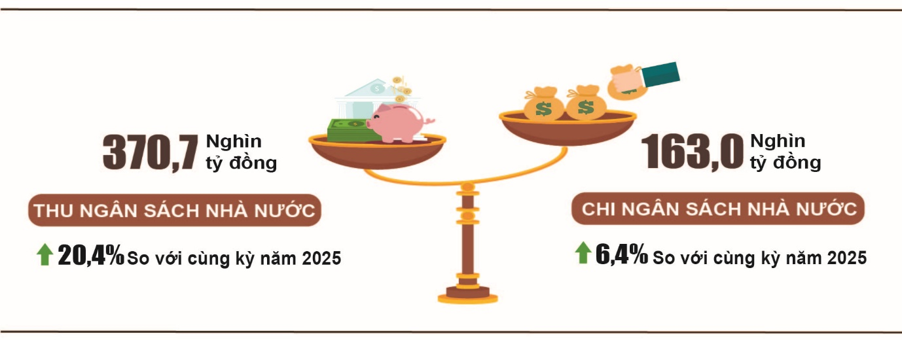
Thu ngân sách Nhà nước
Tổng thu ngân sách Nhà nước tháng 01/2026 ước đạt 370,7 nghìn tỷ đồng, bằng 14,7% dự toán năm và tăng 20,4% so với cùng kỳ năm trước. Trong đó, một số khoản thu chính như sau:
- Thu nội địa tháng 01/2026 ước đạt 341,7 nghìn tỷ đồng, bằng 15,5% dự toán năm và tăng 17,6% so với cùng kỳ năm trước.
- Thu từ dầu thô tháng 01/2026 ước đạt 3,5 nghìn tỷ đồng, bằng 8,1% dự toán năm và giảm 15,6% so với cùng kỳ năm trước.
- Thu cân đối ngân sách từ hoạt động xuất, nhập khẩu tháng 01/2026 ước đạt 25,5 nghìn tỷ đồng, bằng 9,2% dự toán năm và tăng 94,0% so với cùng kỳ năm trước.
Chi ngân sách Nhà nước
Tổng chi ngân sách Nhà nước tháng 01/2026 ước đạt 163,0 nghìn tỷ đồng, bằng 5,2% dự toán năm và tăng 6,4% so với cùng kỳ năm trước. Trong đó, chi thường xuyên tháng 01/2026 đạt 110,0 nghìn tỷ đồng, bằng 6,1% dự toán năm và tăng 4,8% so với cùng kỳ năm trước; chi đầu tư phát triển đạt 34,1 nghìn tỷ đồng, bằng 3,0% và tăng 7,0%; chi trả nợ lãi 18,9 nghìn tỷ đồng, bằng 15,6% và tăng 15,6%.
6. Thương mại, giá cả, vận tải và du lịch
a) Bán lẻ hàng hóa và doanh thu dịch vụ tiêu dùng
Nhu cầu tiêu dùng hàng hóa, dịch vụ, du lịch nội địa cùng với lượng khách quốc tế đến Việt Nam tăng cao góp phần tích cực vào tăng trưởng của ngành thương mại dịch vụ trong tháng đầu tiên của năm 2026. Tổng mức bán lẻ hàng hóa và doanh thu dịch vụ tiêu dùng tháng 01/2026 ước tăng 9,3% so với cùng kỳ năm trước.
Tổng mức bán lẻ hàng hóa và doanh thu dịch vụ tiêu dùng theo giá hiện hành tháng Một năm 2026 ước đạt 632,4 nghìn tỷ đồng, tăng 2,6% so với tháng trước và tăng 9,3% so với cùng kỳ năm trước (tương đương mức tăng của cùng kỳ năm 2025), nếu loại trừ yếu tố giá tăng 6,3% (cùng kỳ năm 2025 tăng 6,5%).
Biểu 3. Tổng mức bán lẻ hàng hóa và doanh thu dịch vụ tiêu dùng
theo giá hiện hành tháng 01/2026

Nghìn tỷ đồng
 | Ước tính  tháng 01  năm 2026 | Tốc độ tăng/giảm  tháng 01/2026 so với tháng trước (%) | Tốc độ tăng tháng 01/2026 so với cùng kỳ năm trước (%)
Tổng số | 632,4 | 2,6 | 9,3
Bán lẻ hàng hóa | 487,4 | 3,1 | 9,3
Dịch vụ lưu trú, ăn uống | 75,4 | 4,3 | 9,4
Du lịch lữ hành | 7,5 | -2,5 | 14,0
Dịch vụ khác | 62,1 | -2,5 | 8,9

Tổng mức bán lẻ hàng hóa và doanh thu dịch vụ tiêu dùng theo giá hiện hành tháng 01/2026 tăng 9,3% so với cùng kỳ năm trước, cho thấy xu hướng tích cực của thị trường tiêu dùng trong bối cảnh tháng 01/2026 không trùng với dịp Tết Nguyên đán, trong khi cùng kỳ năm trước là tháng cao điểm tiêu dùng Tết.
Hình 10. Tổng mức bán lẻ hàng hóa và doanh thu dịch vụ tiêu dùng
theo giá hiện hành tháng Một các năm 2022-2026
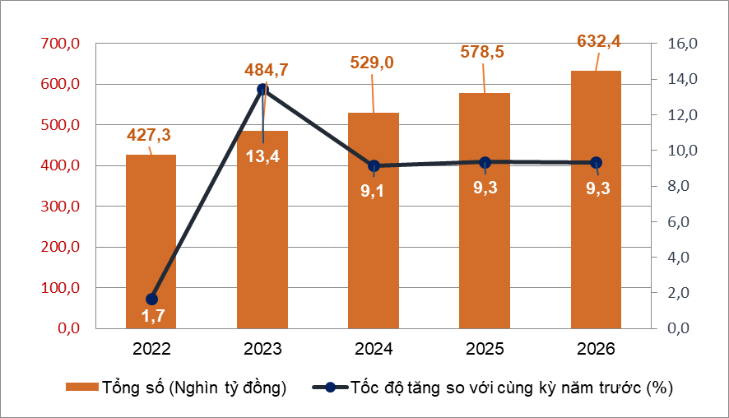
Doanh thu bán lẻ hàng hóa tháng 01/2026 ước đạt 487,4 nghìn tỷ đồng, tăng 9,3% so với cùng kỳ năm trước, trong đó: Nhóm hàng đồ dùng, dụng cụ, trang thiết bị gia đình tăng 9,4% do nhu cầu mua sắm hàng hóa tăng trong dịp chào mừng năm mới và các nhãn hàng tăng cường giảm giá, kích cầu tiêu dùng; phương tiện đi lại (trừ ô tô) tăng 9,3%; hàng may mặc tăng 7,6%; hàng lương thực, thực phẩm tăng 7,7%; vật phẩm văn hoá, giáo dục tăng 5,5%. Doanh thu bán lẻ hàng hóa tháng 01/2026 so với cùng kỳ năm trước của một số địa phương như sau: Cần Thơ và Quảng Ninh cùng tăng 10,7%; Huế tăng 10,1%; Hải Phòng tăng 10,5%; Tây Ninh tăng 8,8%; Nghệ An tăng 8,3%.
Doanh thu dịch vụ lưu trú, ăn uống tháng 01/2026 ước đạt 75,4 nghìn tỷ đồng, tăng 9,4% so với cùng kỳ năm trước. Doanh thu tháng 01/2026 so với cùng kỳ năm trước của một số địa phương như sau: Lâm Đồng tăng 21,3%, Quảng Ninh tăng 19,8%; Thanh Hóa tăng 19,6%; Khánh Hòa tăng 12,3%; Đà Nẵng tăng 8,7%; Thành phố Hồ Chí Minh tăng 8,5%. Hải Phòng tăng 7,8%; Hà Nội tăng 5,4%.
Doanh thu du lịch lữ hành tháng 01/2026 ước đạt 7,5 nghìn tỷ đồng, tăng 14,0% so với cùng kỳ năm trước. Doanh thu tháng 01/2026 so với cùng kỳ năm trước của một số địa phương như sau: Quảng Ninh tăng 25,2%; Đà Nẵng tăng 18,3%; Thành phố Hồ Chí Minh tăng 17,9%; Hà Nội tăng 8,5%; Cần Thơ tăng 6,2%.
Doanh thu dịch vụ khác tháng 01/2026 ước đạt 62,1 nghìn tỷ đồng, tăng 8,9% so với cùng kỳ năm trước. Doanh thu tháng 01/2026 so với cùng kỳ năm trước của một số địa phương như sau: Thành phố Hồ Chí Minh tăng 11,4%; Cần Thơ tăng 8,7%; Hải Phòng tăng 8,2%; Đà Nẵng tăng 8,0%; Hà Nội tăng 7,3%; Cà Mau tăng 7,0%; Thái Nguyên tăng 4,9%.
b) Xuất, nhập khẩu hàng hóa
Trong tháng Một, tổng kim ngạch xuất, nhập khẩu hàng hóa đạt 88,16 tỷ USD, giảm 0,6% so với tháng trước và tăng 39,0% so với cùng kỳ năm trước, trong đó xuất khẩu tăng 29,7%; nhập khẩu tăng 49,2%. Cán cân thương mại hàng hóa nhập siêu 1,78 tỷ USD.

Hình 11. Xuất, nhập khẩu hàng hóa tháng 01/2026
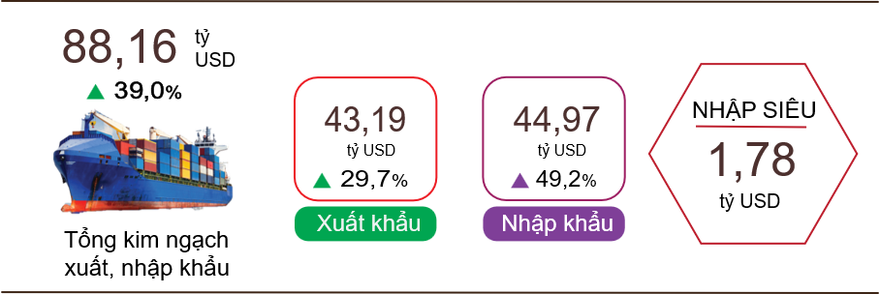
Xuất khẩu hàng hóa
Kim ngạch xuất khẩu hàng hóa tháng 12/2025 sơ bộ đạt 44,05 tỷ USD.
Kim ngạch xuất khẩu hàng hóa tháng 01/2026 đạt 43,19 tỷ USD, giảm 2,0% so với tháng trước. Trong đó, khu vực kinh tế trong nước đạt 9,51 tỷ USD, giảm 2,0%; khu vực có vốn đầu tư nước ngoài (kể cả dầu thô) đạt 33,68 tỷ USD, giảm 1,9%. So với cùng kỳ năm trước, kim ngạch xuất khẩu hàng hóa tháng Một tăng 29,7%, trong đó khu vực kinh tế trong nước giảm 1,3%, chiếm 22,0% tổng kim ngạch xuất khẩu; khu vực có vốn đầu tư nước ngoài (kể cả dầu thô) tăng 42,2%, chiếm 78,0%.
Trong tháng 01/2026 có 9 mặt hàng đạt kim ngạch xuất khẩu trên 1 tỷ USD, chiếm 72,4% tổng kim ngạch xuất khẩu.
Biểu 4. Giá trị một số mặt hàng xuất khẩu tháng 01/2026
 | Giá trị  (Triệu USD) | Tốc độ tăng so với  cùng kỳ năm trước (%)
Các mặt hàng đạt giá trị trên 1 tỷ USD
Điện tử, máy tính và linh kiện | 9.560 | 57,6
Điện thoại các loại và linh kiện | 5.662 | 17,3
Máy móc, thiết bị, dụng cụ, phụ tùng khác | 5.428 | 40,2
Hàng dệt, may | 3.250 | 1,8
Giày dép | 2.048 | 7,8
Phương tiện vận tải và phụ tùng | 1.619 | 29,0
Gỗ và sản phẩm gỗ | 1.606 | 12,5
Cà phê | 1.081 | 39,5
Thủy sản | 1.011 | 30,7
Về cơ cấu nhóm hàng xuất khẩu tháng 01/2026, nhóm hàng công nghiệp chế biến đạt 38,43 tỷ USD, chiếm 89,0%; nhóm hàng nông sản, lâm sản đạt 3,65 tỷ USD, chiếm 8,5%; nhóm hàng thủy sản đạt 1,01 tỷ USD, chiếm 2,3%; nhóm hàng nhiên liệu và khoáng sản đạt 0,10 tỷ USD, chiếm 0,2%.
Hình 12. Cơ cấu nhóm hàng xuất khẩu
tháng 01/2026
Nhập khẩu hàng hóa
Kim ngạch nhập khẩu hàng hóa tháng 12/2025 sơ bộ đạt 44,69 tỷ USD.
Kim ngạch nhập khẩu hàng hóa tháng 01/2026 đạt 44,97 tỷ USD, tăng 0,6% so với tháng trước. Trong đó, khu vực kinh tế trong nước đạt 12,91 tỷ USD, giảm 11,4%; khu vực có vốn đầu tư nước ngoài đạt 32,06 tỷ USD, tăng 6,5%. So với cùng kỳ năm trước, kim ngạch nhập khẩu hàng hóa tháng Một tăng 49,2%, trong đó khu vực kinh tế trong nước tăng 18,2%; khu vực có vốn đầu tư nước ngoài tăng 66,8%.
Trong tháng 01/2026 có 8 mặt hàng nhập khẩu đạt trị giá trên 1 tỷ USD, chiếm tỷ trọng 64,9% tổng kim ngạch nhập khẩu (có 1 mặt hàng nhập khẩu trên 10 tỷ USD, chiếm 37,0%).
Biểu 5. Giá trị một số mặt hàng nhập khẩu tháng 01/2026
 | Giá trị  (Triệu USD) |  | Tốc độ tăng so với  cùng kỳ năm trước (%)
Các mặt hàng đạt giá trị trên 1 tỷ USD
Điện tử, máy tính và linh kiện | 16.627 |  | 70,7
Máy móc, thiết bị, dụng cụ, phụ tùng khác | 5.875 |  | 47,2
Vải | 1.287 |  | 19,2
Kim loại thường khác | 1.171 |  | 56,4
Chất dẻo | 1.110 |  | 26,9
Ô tô | 1.057 |  | 98,0
Sắt thép | 1.033 |  | 50,1
Sản phẩm chất dẻo | 1.032 |  | 51,6

Về cơ cấu nhóm hàng nhập khẩu tháng 01/2026, nhóm hàng tư liệu sản xuất đạt 42,3 tỷ USD, chiếm 94,0%, trong đó nhóm hàng máy móc thiết bị, dụng cụ phụ tùng chiếm 56,1%; nhóm hàng nguyên, nhiên, vật liệu chiếm 37,9%. Nhóm hàng vật phẩm tiêu dùng đạt 2,67 tỷ USD, chiếm 6,0%.
Hình 13. Cơ cấu nhóm hàng nhập khẩu
tháng 01/2026

Về thị trường xuất, nhập khẩu hàng hóa tháng 01/2026, Hoa Kỳ là thị trường xuất khẩu lớn nhất của Việt Nam với kim ngạch đạt 13,9 tỷ USD. Trung Quốc là thị trường nhập khẩu lớn nhất của Việt Nam với kim ngạch đạt 19,0 tỷ USD. Trong tháng 01/2026, xuất siêu sang Hoa Kỳ đạt 12,0 tỷ USD tăng 28,6% so với cùng kỳ năm trước; xuất siêu sang EU 3,9 tỷ USD, tăng 3,9%; xuất siêu sang Nhật Bản 0,2 tỷ USD, giảm 59,9%; nhập siêu từ Trung Quốc 12,7 tỷ USD, tăng 52,1%; nhập siêu từ Hàn Quốc 3,4 tỷ USD, tăng 74,9%; nhập siêu từ ASEAN 1,3 tỷ USD, tăng 92,2%.
Hình 14. Thị trường xuất, nhập khẩu hàng hoá chủ yếu tháng 01/2026
 |  | Xuất khẩu hàng hóa | Nhập khẩu hàng hóa
Theo số liệu sơ bộ, cán cân thương mại hàng hóa tháng 12/2025 nhập siêu 0,64 tỷ USD; cả năm 2025 xuất siêu 20,05 tỷ USD; tháng Một nhập siêu 1,78 tỷ USD (cùng kỳ năm trước xuất siêu 3,17 tỷ USD). Trong đó, khu vực kinh tế trong nước nhập siêu 3,4 tỷ USD; khu vực có vốn đầu tư nước ngoài (kể cả dầu thô) xuất siêu 1,62 tỷ USD.
c) Chỉ số giá tiêu dùng, chỉ số giá vàng và chỉ số giá đô la Mỹ
Chỉ số giá tiêu dùng (CPI) tháng Một tăng nhẹ 0,05% so với tháng trước chủ yếu do giá thịt lợn tăng do nhu cầu tiêu dùng dịp Tết Nguyên đán Bính Ngọ tăng cao, giá ăn uống ngoài gia đình, giá vật liệu bảo dưỡng nhà ở tăng do nhu cầu sơn sửa nhà cửa đón năm mới của người dân tăng. CPI tháng Một tăng 2,53% so với cùng kỳ năm trước; lạm phát cơ bản tháng 01/2026 tăng 3,19%.
Hình 15. Tốc độ tăng, giảm CPI tháng 01/2026 so với tháng trước

Trong mức tăng 0,05% của CPI tháng Một so với tháng trước, 09 nhóm hàng hóa và dịch vụ có chỉ số giá tăng, 02 nhóm hàng có chỉ số giá giảm.
(1) Chín nhóm hàng hóa và dịch vụ có chỉ số giá tăng gồm:
- Nhóm nhà ở, điện, nước, chất đốt và vật liệu xây dựng tăng 0,70% (tác động làm tăng CPI chung 0,16 điểm phần trăm), chủ yếu tăng giá ở một số mặt hàng sau: Giá vật liệu bảo dưỡng nhà ở tăng 0,60%; giá dịch vụ sửa chữa nhà ở tăng 0,57%; giá dịch vụ khác liên quan đến nhà ở tăng 0,59% do nhu cầu sửa sang nhà cửa cuối năm tăng; giá gas tăng 4,29% do giá gas thế giới tăng; giá điện sinh hoạt tăng 0,33%; nước sinh hoạt tăng 0,27%; giá dịch vụ về điện sinh hoạt tăng 0,33%; giá thuê nhà tăng 0,29%. Ở chiều ngược lại, giá dầu hỏa giảm 3,85% do ảnh hưởng của các đợt điều chỉnh giá trong tháng.
- Nhóm đồ uống và thuốc lá tăng 0,58% do nhu cầu tiêu dùng và sử dụng làm quà biếu tặng tăng vào dịp Tết Nguyên đán khiến giá rượu bia tăng 0,45%; thuốc hút tăng 0,60%; đồ uống không cồn tăng 0,89%.
- Nhóm hàng hóa và dịch vụ khác tăng 0,41%, chủ yếu tăng giá ở một số mặt hàng: Nhóm đồ trang sức tăng 2,55%; dịch vụ cắt tóc, gội đầu tăng 0,9%; dịch vụ chăm sóc cá nhân và vật dụng, dịch vụ về cưới hỏi cùng tăng 0,56%; vật dụng thờ cúng tăng 0,43%; bảo hiểm y tế tăng 0,09%.
- Nhóm thiết bị và đồ dùng gia đình tăng 0,26% do nhu cầu mua sắm tăng trong mùa cưới và dịp Tết Nguyên đán. Trong đó, giá nồi điện tăng 0,78%; bàn là điện tăng 0,74%; máy hút bụi tăng 0,59%; bình nước nóng nhà tắm tăng 0,57% do nhu cầu sử dụng tăng vào mùa lạnh; giường, tủ, bàn ghế tăng 0,46%; hàng thủy tinh, sành, sứ tăng 0,30%; thiết bị gia đình lớn có động cơ tăng 0,28%; đèn điện thắp sáng tăng 0,27%; đồ dùng bằng kim loại tăng 0,25%. Giá dịch vụ trong gia đình tăng 1,43% do nhu cầu thuê người phục vụ dọn dẹp nhà cửa và chăm sóc gia đình tăng vào dịp trước Tết; giá sửa chữa thiết bị gia đình tăng 0,22% do chi phí nhân công và thay thế linh kiện tăng.
- Nhóm may mặc, mũ nón, giày dép tăng 0,25% do chi phí nhân công, chi phí nguyên vật liệu cùng với nhu cầu mua sắm quần áo và giày dép tăng trong dịp Tết Nguyên đán. Trong đó, giá vải các loại tăng 0,58% so với tháng trước; mũ nón tăng 0,51%; giày dép tăng 0,38%; quần áo may sẵn tăng 0,18%; may mặc khác tăng 0,23%; dịch vụ may mặc tăng 0,71%; dịch vụ giày dép tăng 0,01%.
- Nhóm hàng ăn và dịch vụ ăn uống tăng 0,20% (tác động làm CPI chung tăng 0,07 điểm phần trăm), trong đó: Lương thực tăng 0,29%; nhóm thực phẩm tăng 0,09%; ăn uống ngoài gia đình tăng 0,44%.
- Nhóm thuốc và dịch vụ y tế tăng 0,19%, trong đó chỉ số giá nhóm dịch vụ y tế tăng 0,23%, chủ yếu do Cần Thơ triển khai áp dụng giá dịch vụ khám bệnh, chữa bệnh theo Quyết định số 277/NQ-HĐND ngày 10/12/2025 của Hội đồng nhân dân thành phố. Bên cạnh đó, các bệnh cảm cúm, đường hô hấp gia tăng, nhu cầu tiêu dùng các loại thuốc về giảm đau, hạ sốt, đường hô hấp, vitamin và khoáng chất của người dân tăng. Cụ thể, giá thuốc tác dụng trên đường hô hấp tăng 0,26%; nhóm thuốc vitamin và khoáng chất và thuốc chống dị ứng và các trường hợp quá mẫn cùng tăng 0,21%; thuốc tim mạch tăng 0,16%.
- Nhóm văn hóa, giải trí và du lịch tăng 0,07% chủ yếu do nhu cầu tiêu dùng trong dịp Tết Nguyên đán và chi phí dịch vụ liên quan tăng, tập trung chủ yếu ở những mặt hàng sau: Giá nhóm vật cảnh tăng 0,66%; đồ chơi tăng 0,44%; du lịch trọn gói tăng 0,05% do nhu cầu đi du lịch của người dân và chi phí dịch vụ tăng; khách sạn, nhà khách tăng 0,24%. Ở chiều ngược lại, giá sách, báo, tạp chí các loại giảm 0,22%; vật phẩm văn hóa giảm 0,21%; thiết bị dụng cụ thể thao giảm 0,08%; thiết bị văn hóa giảm 0,07%.
- Nhóm giáo dục tăng nhẹ 0,05%, trong đó dịch vụ giáo dục tăng 0,04% chủ yếu do một số trường tư thục, nghề, giáo dục đại học và sau đại học tại một số địa phương điều chỉnh học phí. Bên cạnh đó, giá sản phẩm từ giấy tăng 0,16%; bút viết các loại tăng 0,15%; riêng nhóm văn phòng phẩm, đồ dùng học tập khác giảm 0,04%.
(2) Hai nhóm hàng hóa và dịch vụ có chỉ số giá giảm gồm:
- Nhóm thông tin và truyền thông giảm 0,15%, trong đó, giá phụ kiện máy điện thoại và máy tính bảng giảm 0,72%; máy điện thoại thông minh và máy tính bảng giảm 0,46%; ti vi màu giảm 0,09% do các doanh nghiệp tiếp tục điều chỉnh giảm giá bán, triển khai các chương trình khuyến mại, xả hàng cuối năm; dịch vụ viễn thông giảm 0,29%. Ở chiều ngược lại, giá dịch vụ sửa chữa điện thoại tăng 0,46% do chi phí nhân công tăng; máy vi tính và phụ kiện tăng 0,19%; máy in, máy chiếu, máy quét tăng 0,18% do chi phí linh kiện và nhu cầu mua sắm tăng.
- Nhóm giao thông giảm 2,32%, làm CPI chung giảm 0,23 điểm phần trăm, trong đó: Chỉ số giá xăng giảm 5,34%, chỉ số giá dầu diezen giảm 3,23%; chỉ số giá xe ô tô mới giảm 0,14%; chỉ số giá xe ô tô đã qua sử dụng giảm 0,03%. Ở chiều ngược lại, một số nhóm hàng có giá tăng: Nhu cầu đi lại của người dân tăng vào dịp cuối năm làm cho giá vận tải hành khách bằng đường hàng không tăng 15,18%; vận tải hành khách bằng đường sắt tăng 4,94%; vận tải hành khách bằng xe buýt tăng 0,36%; giá phụ tùng ô tô tăng 0,26%; lốp, săm xe máy tăng 0,20%; phụ tùng khác của xe máy tăng 0,17%; dịch vụ rửa xe, bơm xe tăng 0,60% do chi phí nhân công và nhu cầu tăng trong dịp cuối năm; dịch vụ bảo dưỡng phương tiện đi lại tăng 0,44%.
Lạm phát cơ bản tháng Một tăng 0,35% so với tháng trước, tăng 3,19% so với cùng kỳ năm trước, cao hơn mức tăng 2,53% của CPI bình quân chung. Nguyên nhân chủ yếu do giá lương thực, năng lượng là yếu tố góp phần làm giảm CPI chung nhưng đã được loại trừ trong danh mục tính lạm phát cơ bản.
Giá vàng trong nước biến động cùng chiều với giá vàng thế giới. Tính đến ngày 29/01/2026, giá vàng thế giới bình quân ở mức 4.733,31 USD/ounce, tăng 8,65% so với tháng trước. Nguyên nhân chủ yếu do dòng vốn đầu tư vào vàng gia tăng, cùng với hoạt động mua ròng liên tục của các Ngân hàng Trung ương. Bên cạnh đó, đồng đô la Mỹ suy yếu trong bối cảnh kỳ vọng nới lỏng chính sách tiền tệ cùng với nhu cầu nắm giữ các tài sản thực của nhà đầu tư tăng lên trước những căng thẳng địa chính trị và bất ổn toàn cầu, qua đó tiếp tục củng cố vai trò trú ẩn an toàn của vàng làm giá vàng tăng mạnh. Trong nước, giá vàng bám sát xu hướng thế giới, đồng thời nhu cầu tích trữ và đầu tư tăng lên trong bối cảnh các kênh đầu tư thay thế chưa ổn định, giúp mặt bằng giá vàng duy trì ở mức cao. Chỉ số giá vàng tháng Một tăng 5,02% so với tháng trước; tăng 77,1% so với cùng kỳ năm trước.
Tính đến ngày 29/01/2026, chỉ số giá đô la Mỹ trên thị trường quốc tế đạt mức 98,1 điểm, giảm 0,21% so với tháng trước chủ yếu do kỳ vọng Cục Dự trữ Liên bang Mỹ (FED) sẽ điều chỉnh theo hướng nới lỏng chính sách tiền tệ trong năm 2026, làm giảm sức hấp dẫn của các tài sản định giá bằng USD. Bên cạnh đó, lợi suất trái phiếu Mỹ có xu hướng hạ nhiệt, dòng vốn đầu tư dịch chuyển sang các thị trường và đồng tiền khác, trong khi một số đồng tiền chủ chốt như Euro và Yên Nhật phục hồi tương đối. Trong nước, chỉ số giá đô la Mỹ tháng Một giảm 0,29% so với tháng trước; tăng 3,18% so với cùng kỳ năm trước.
d) Vận tải hành khách và hàng hóa
Hoạt động vận tải sôi động trong tháng đầu tiên của năm 2026 do là tháng giáp Tết Nguyên đán nên nhu cầu vận chuyển hành khách và hàng hóa đều tăng cao. So với cùng kỳ năm trước, vận tải hành khách tháng 01/2026 tăng 16,3% về vận chuyển và tăng 10,1% về luân chuyển; vận tải hàng hóa tăng 17,4% về vận chuyển và tăng 17,2% về luân chuyển.
Vận tải hành khách tháng 01/2026 ước đạt 525,5 triệu lượt khách vận chuyển, tăng 5,0% so với tháng trước và tăng 16,3% so với cùng kỳ năm trước; luân chuyển đạt 28,5 tỷ lượt khách.km, tăng 5,3% và tăng 10,1%. Trong đó, vận tải trong nước ước đạt 523,6 triệu lượt khách vận chuyển, tăng 16,3% so với cùng kỳ năm trước và 22,9 tỷ lượt khách.km luân chuyển, tăng 13,0%; vận tải ngoài nước ước đạt 1,8 triệu lượt khách vận chuyển, tăng 7,6% và 5,6 tỷ lượt khách.km luân chuyển, giảm 0,5%.
Biểu 6. Vận tải hành khách tháng 01/2026 phân theo ngành vận tải

 | Số lượt hành khách |  | Tốc độ tăng/giảm so với  cùng kỳ năm trước (%)
 | Vận chuyển  (Triệu HK) | Luân chuyển  (Tỷ HK.km) | Vận chuyển | Luân chuyển
Tổng số | 525,5 | 28,5 | 16,3 | 10,1
Đường sắt | 3,9 | 0,2 | -10,0 | -35,4
Đường biển | 1,7 | 0,06 | 1,9 | -6,7
Đường thủy nội địa | 48,6 | 0,8 | 14,5 | 22,5
Đường bộ | 466,2 | 19,0 | 17,0 | 14,5
Hàng không | 5,1 | 8,4 | 6,8 | 2,0
Vận tải hàng hóa tháng 01/2026 ước đạt 279,0 triệu tấn hàng hóa vận chuyển, tăng 2,2% so với tháng trước và tăng 17,4% so với cùng kỳ năm trước; luân chuyển đạt 57,7 tỷ tấn.km, tăng 1,9% và tăng 17,2%. Trong đó, vận tải trong nước ước đạt 273,9 triệu tấn vận chuyển, tăng 17,3% so với cùng kỳ năm trước và 32,3 tỷ tấn.km luân chuyển, tăng 10,6%; vận tải ngoài nước ước đạt 5,1 triệu tấn vận chuyển, tăng 24,8% và 25,4 tỷ tấn.km luân chuyển, tăng 27,0%.
Biểu 7. Vận tải hàng hóa tháng 01/2026 phân theo ngành vận tải

 | Sản lượng hàng hóa |  | Tốc độ tăng so với cùng kỳ năm trước (%)
 | Vận chuyển  (Triệu tấn) | Luân chuyển  (Tỷ tấn.km) | Vận chuyển | Luân chuyển
Tổng số | 279,0 | 57,7 | 17,4 | 17,2
Đường sắt | 0,4 | 0,4 | 8,5 | 36,9
Đường biển | 16,3 | 33,3 | 19,6 | 18,1
Đường thủy nội địa | 56,8 | 10,6 | 17,4 | 16,4
Đường bộ | 205,5 | 12,5 | 17,3 | 16,6
Hàng không | 0,04 | 0,9 | 11,4 | 1,4

đ) Khách quốc tế đến Việt Nam
Các chính sách đột phá về thị thực, sự đổi mới mạnh mẽ trong công tác quảng bá, xúc tiến du lịch cùng với đẩy mạnh đa dạng hóa sản phẩm, nâng cao chất lượng dịch vụ đã thu hút đông đảo khách quốc tế đến Việt Nam.
Trong tháng 01/2026, khách quốc tế đến nước ta đạt gần 2,5 triệu lượt người, tăng 21,4% so với tháng trước và tăng 18,5% so với cùng kỳ năm trước. Trong đó, khách đến bằng đường hàng không đạt 2,0 triệu lượt người, chiếm 79,6% lượng khách quốc tế đến Việt Nam và tăng 8,8% so với cùng kỳ năm trước; bằng đường bộ đạt 440,7 nghìn lượt người, chiếm 18,0% và tăng 92,9%; bằng đường biển đạt 58,5 nghìn lượt người, chiếm 2,4% và tăng 30,3%.
Hình 16. Khách quốc tế đến Việt Nam tháng 01/2026
phân theo vùng lãnh thổ
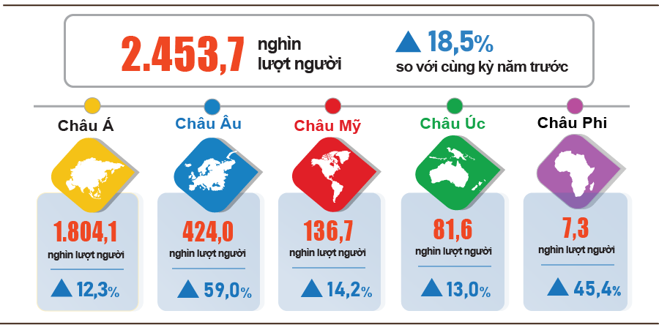
7. Một số tình hình xã hội
a) Đời sống dân cư và công tác an sinh xã hội
Trong kỳ báo cáo tháng Một năm 2026, theo khảo sát tình hình đời sống của hộ dân cư, tỷ lệ hộ đánh giá có thu nhập trong tháng không thay đổi và tăng lên so với tháng cùng kỳ năm trước là 95,3%; tỷ lệ hộ đánh giá có thu nhập giảm và không biết là 4,7%.
Các hộ đánh giá có thu nhập giảm cho biết các nguyên nhân chính làm thu nhập giảm là do giảm nguồn thu của hộ gia đình, trong đó: 46,6% hộ đánh giá do bị giảm thu từ tiền lương, tiền công của thành viên hộ; 29,7% hộ đánh giá do giảm nguồn thu từ hoạt động nông, lâm nghiệp, thủy sản; 32,7% hộ đánh giá do giảm nguồn thu từ hoạt động sản xuất kinh doanh, dịch vụ phi nông, lâm nghiệp, thủy sản.
Bên cạnh đó, một số nguyên nhân chính làm giảm thu nhập được các hộ gia đình nhận định: 23,8% hộ đánh giá do chi phí đầu vào cho các hoạt động sản xuất kinh doanh (SXKD) của hộ tăng; 22,5% hộ đánh giá do thành viên hộ bị ốm, bệnh, chấn thương nặng hoặc tử vong; 22,1% hộ đánh giá do giá bán các sản phẩm từ các hoạt động SXKD giảm; 21,4% hộ đánh giá do quy mô các hoạt động SXKD của hộ giảm và 19,2% hộ đánh giá do có thành viên tạm nghỉ việc.
Về tác động của các sự kiện tiêu cực đến đời sống trong tháng đầu năm 2026, các hộ gia đình đánh giá: 31,3% hộ đang phải chịu những ảnh hưởng do giá cả hàng hóa, dịch vụ tăng cao; 10,6% hộ chịu ảnh hưởng tiêu cực từ thiên tai, biến đổi khí hậu; 4,3% hộ chịu ảnh hưởng tiêu cực từ dịch bệnh đối với vật nuôi, cây trồng và 3,0% hộ chịu ảnh hưởng tiêu cực từ dịch bệnh đối với con người.
Trong tháng Một, có 20,7% hộ gia đình nhận được trợ giúp từ các nguồn hỗ trợ khác nhau. Cụ thể, tỷ lệ hộ nhận được trợ giúp từ các chương trình, chính sách chung của quốc gia là 11,7%; từ họ hàng, người thân là 9,8%; từ các chương trình, chính sách của địa phương là 8,4%; từ các hoạt động từ thiện của các tổ chức và cá nhân khác là 3,3%; và từ các nguồn khác là 0,1%.
Công tác an sinh xã hội được các cấp các ngành từ trung ương đến địa phương quan tâm kịp thời. Nhân dịp Tết Nguyên đán, chính quyền các cấp, ban, ngành, đoàn thể trên cả nước tích cực chỉ đạo, triển khai công tác chăm lo Tết cho các đối tượng chính sách, người nghèo, người yếu thế với nhiều hình thức thiết thực. Chào mừng Đại hội đại biểu toàn quốc lần thứ XIV của Đảng và chuẩn bị đón Tết Nguyên đán, Chính phủ đã ban hành Nghị quyết số 418/NQ-CP ngày 28/12/2025 tặng quà với mức 400.000 đồng/người cho 04 nhóm đối tượng. Ngày 05/01/2026, Chủ tịch nước ký Quyết định số 01/QĐ-CTN về việc tặng quà cho người có công với cách mạng nhân dịp Tết Nguyên đán Bính Ngọ với 02 mức quà tặng 600.000 đồng và 300.000 đồng cho từng nhóm đối tượng thụ hưởng.
Bên cạnh đó, thực hiện chủ trương của Đảng và Nhà nước về bảo đảm an sinh xã hội, kịp thời hỗ trợ đời sống nhân dân khi gặp khó khăn do thiên tai, thiếu đói và trong các dịp lễ, Tết, tính đến ngày 29/01/2026, Chính phủ đã hỗ trợ gần 13,4 nghìn tấn gạo cho người dân, trong đó: Hỗ trợ hơn 7,4 nghìn tấn gạo nhân dịp Tết Nguyên đán cho người dân với khoảng 493,4 nghìn nhân khẩu; hỗ trợ hơn 5,4 nghìn tấn gạo cứu đói giáp hạt cho 358,2 nghìn nhân khẩu; hỗ trợ hơn 604 tấn gạo khắc phục hậu quả thiên tai, mưa lũ cho 40,3 nghìn nhân khẩu.
b) Tình hình dịch bệnh, ngộ độc thực phẩm
Theo báo cáo của Bộ Y tế, trong tháng (18/12/2025-17/01/2026), cả nước có 20,2 nghìn trường hợp mắc bệnh sốt xuất huyết (02 trường hợp tử vong); 7.963 trường hợp mắc bệnh tay chân miệng; 989 trường hợp sốt phát ban nghi sởi; 26 trường hợp mắc viêm não vi rút; 06 trường hợp mắc viêm màng não do não mô cầu; 02 người tử vong do bệnh dại.
Tổng số người nhiễm HIV của cả nước hiện còn sống tính đến thời điểm 17/01/2026 là 254,6 nghìn người và số người tử vong do HIV/AIDS của cả nước tính đến thời điểm trên là 117,8 nghìn người.
Về ngộ độc thực phẩm, trong tháng 01/2026 xảy ra 03 vụ với 89 người bị ngộ độc (01 trường hợp tử vong).

c) Hoạt động văn hóa, thể thao
Về văn hoá, trong tháng Một các hoạt động văn hóa nổi bật tập trung vào các chương trình nghệ thuật chào mừng thành công của Đại hội đại biểu toàn quốc lần thứ XIV của Đảng, chào năm mới 2026 và Tết Nguyên đán Bính Ngọ. Các Chương trình, sự kiển nổi bật như: Chương trình nghệ thuật đặc biệt “Tầm nhìn mới - Kỷ nguyên mới” ngày 23/01 tại Sân vận động quốc gia Mỹ Đình chào mừng thành công của Đại hội đại biểu toàn quốc lần thứ XIV và kỷ niệm 96 năm ngày thành lập Đảng Cộng sản Việt Nam; Chương trình nghệ thuật chào mừng Đại hội đại biểu toàn quốc lần thứ XIV tại Thành phố Hồ Chí Minh ngày 25/01; Tuần phim kỷ niệm Đại hội và 80 năm bầu cử Quốc hội từ ngày 17-23/01 tại Bắc Ninh; Triển lãm ảnh, tư liệu “Đảng Cộng sản Việt Nam qua các kỳ Đại hội” từ ngày 19-25/01 tại Hải Phòng; Triển lãm “80 năm Quốc hội Việt Nam đồng hành cùng dân tộc” ngày 06/01/2026 tại Nhà Quốc hội; Cầu truyền hình “Hai tay xây dựng một sơn hà” kỷ niệm 85 năm Ngày Bác Hồ về nước tối ngày 28/01 tại 4 địa danh lịch sử: Cao Bằng - Hà Nội - Nghệ An - Thành phố Hồ Chí Minh; Chương trình "Chợ phiên vùng cao - Chào năm mới 2026" (01-04/01) tại Làng Văn hóa - Du lịch các dân tộc Việt Nam, các show nghệ thuật như “Âm sắc Việt”, SAY HI 2026, pháo hoa đêm giao thừa Dương lịch và chuỗi lễ hội xuân tại Hoàng thành Thăng Long…
Về thể thao, trong tháng Một, một số kết quả hoạt động thể thao như sau: Đội tuyển U23 Việt Nam xuất sắc giành Huy chương Đồng tại vòng chung kết U23 châu Á 2026 diễn ra tại Ả-rập Xê-út; đoàn Việt Nam giành 38 Huy chương Vàng, 48 Huy chương Bạc và 58 Huy chương Đồng tại ASEAN Para Games 13 diễn ra từ 20-26/01/2026 tại Thái Lan; Việt Nam giành 01 Huy chương Vàng tại Giải vô địch MMA châu Á 2026 diễn ra từ ngày 09-11/01 tại thành phố Lô Châu (Trung Quốc); giải Bóng đá nữ vô địch U19 quốc gia từ ngày 07/01-07/02/2026 tại Ninh Bình…
d) Tai nạn giao thông
Trong tháng Một (26/12/2025-25/01/2026), trên địa bàn cả nước xảy ra 1.528 vụ tai nạn giao thông, làm 904 người chết; 945 người bị thương. So với tháng trước, số vụ tai nạn giao thông giảm 1,9%; số người chết tăng 7,6%; số người bị thương giảm 10,4%. So với cùng kỳ năm trước, số vụ tai nạn giao thông giảm 14,8%; số người chết giảm 9,5%; số người bị thương giảm 15,9%. Bình quân một ngày trong tháng, trên địa bàn cả nước xảy ra 49 vụ tai nạn giao thông, làm 29 người chết, 31 người bị thương.
đ) Bảo vệ môi trường và phòng chống cháy nổ
Trong tháng Một (từ 18/12/2025-17/01/2026), các cơ quan chức năng phát hiện 3.160 vụ vi phạm môi trường tại 32 tỉnh, thành phố trực thuộc trung ương, trong đó xử lý 2.678 vụ với tổng số tiền phạt 36,7 tỷ đồng, tăng 79,3% so với tháng trước và tăng 19,6% so với cùng kỳ năm trước. Trong tháng (15/12/2025-14/01/2026), trên địa bàn cả nước xảy ra 260 vụ cháy, nổ, làm 12 người chết và 12 người bị thương, giá trị thiệt hại ước tính 193,2 tỷ đồng, giảm 15,9% so với tháng trước và gấp 16,5 lần cùng kỳ năm trước./.
Nơi nhận:  - Tổng Bí thư;  - Chủ tịch nước;  - Chủ tịch Quốc hội;  - Thủ tướng Chính phủ;  - Các Phó Thủ tướng Chính phủ;  - Lãnh đạo Bộ Tài chính;  - Các cơ quan thuộc Trung ương Đảng;  - Văn phòng Chủ tịch nước;  - Các cơ quan thuộc Quốc hội;  - Các Bộ, cơ quan ngang Bộ,  cơ quan thuộc Chính phủ;  - Toà án Nhân dân tối cao;  - Viện Kiểm sát Nhân dân tối cao;  - Các đoàn thể Trung ương;  - Các tỉnh, thành phố trực thuộc TW;  - Liên đoàn Thương mại và Công nghiệp VN;  - Các đơn vị thuộc Bộ Tài chính;  - Cơ quan Thông tấn, báo chí;  - Các đơn vị thuộc CTK;  - Lưu: VT, THĐN. | CỤC TRƯỞNG  Nguyễn Thị Hương

Tháng 01/2025, sản lượng gỗ khai thác của Quảng Ninh tăng 236,8% do khai thác gỗ từ những diện tích rừng bị đổ gãy gây ra bởi cơn bão số 3 (Yagi).
Theo số liệu của Bộ Nông nghiệp và Môi trường, tính từ 16/12/2025 đến 15/01/2026.
Tổng hợp từ báo cáo của Thống kê tỉnh, thành phố trực thuộc Trung ương, giá cá tra cỡ 0,8-1kg dao động từ 31.000-33.000 đồng/kg tăng 2.000 đồng/kg so với cùng kỳ năm trước.
http://agromonitor.vn/48/giam-sat-gia; Giá tôm thẻ chân trắng loại 100 con/kg dao động ở mức 95.000 - 105.000 đồng/kg; cỡ 80 con/kg dao động ở mức 115.000 - 125.000 đồng/kg; tôm sú cỡ 30 - 40 con/kg dao động khoảng 170.000-210.000 đồng/kg.
Tết Nguyên đán Ất Tỵ vào tuần cuối của tháng 01 năm 2025.
Do tháng Một năm trước có kỳ nghỉ Tết Nguyên đán nên số ngày làm việc của tháng Một năm nay nhiều hơn tháng Một năm trước 05 ngày.
Tốc độ tăng, giảm chỉ số IIP tháng 01/2026 so với tháng trước của một số địa phương có quy mô công nghiệp lớn: Đà Nẵng tăng 7,9%; Vĩnh Long tăng 5,6%; Hải Phòng tăng 3,1%; Đồng Nai tăng 2,5%; Thành phố Hồ Chí Minh tăng 1,1%; Bắc Ninh tăng 0,4%; Quảng Ninh giảm 2,1%; Cần Thơ giảm 2,5%; Quảng Ngãi giảm 3,1%.
Địa phương có chỉ số sản xuất của ngành công nghiệp chế biến, chế tạo tháng Một tăng cao so với cùng kỳ năm trước: Phú Thọ tăng 49,2%; Bắc Ninh tăng 42,0%; Hải Phòng tăng 38,8%; Ninh Bình tăng 36,2%. Các địa phương có chỉ số sản xuất của ngành sản xuất và phân phối điện tăng cao: Sơn La tăng 83,8%; Phú Thọ tăng 55,7%; Lào Cai tăng 49,2%.
Các địa phương có chỉ số sản xuất của ngành công nghiệp chế biến, chế tạo tháng Một tăng thấp so với cùng kỳ năm trước: Cà Mau tăng 6,4%; Tuyên Quang tăng 5,6%; Thái Nguyên tăng 3,8%. Các địa phương có chỉ số của ngành sản xuất và phân phối điện tăng thấp hoặc giảm so với cùng kỳ năm trước: Thái Nguyên tăng 1,1%; Khánh Hòa tăng 0,5%; Huế giảm 4,4%. Địa phương có chỉ số sản xuất của ngành khai khoáng giảm so với cùng kỳ năm trước: Quảng Ngãi giảm 8,1%; Đồng Tháp giảm 8,4%; Thái Nguyên giảm 15,1%.
Theo báo cáo của Cục Đầu tư nước ngoài, Bộ Tài chính, nhận ngày 03/02/2026.
Theo Báo cáo số 66/BC-BTC ngày 30/01/2026 của Bộ Tài chính.
Một số khoản thu nội địa đạt khá như: Thu hồi vốn, thu cổ tức, lợi nhuận, lợi nhuận sau thuế, chênh lệch thu chi của Ngân hàng Nhà nước Việt Nam ước đạt 55,1 nghìn tỷ đồng, bằng 50,4% dự toán năm và tăng 175,6% so với cùng kỳ năm 2025; các khoản thu từ nhà, đất ước đạt 42,3 nghìn tỷ đồng, bằng 7,7% và tăng 2,7%.
Kim ngạch xuất khẩu tính theo giá F.O.B và kim ngạch nhập khẩu tính theo giá C.I.F (bao gồm chi phí vận tải, bảo hiểm của hàng nhập khẩu).
Số liệu sơ bộ xuất khẩu, nhập khẩu hàng hóa tháng Một do Cục Hải quan cung cấp ngày 03/02/2026.
Do tháng Một năm trước có kỳ nghỉ Tết Nguyên đán nên số ngày làm việc của tháng Một năm nay nhiều hơn tháng Một năm trước 05 ngày.
Tổng kim ngạch xuất, nhập khẩu hàng hóa tháng 01/2025 đạt 63,45 tỷ USD, giảm 3,2% so với cùng kỳ năm trước, trong đó xuất khẩu đạt 33,31 tỷ USD, giảm 3,8%; nhập khẩu đạt 30,14 tỷ USD, giảm 2,5%.
Cao hơn 19 triệu so với số liệu Cục Hải quan gửi Cục Thống kê ngày 03/01/2026.
Không thay đổi so với số liệu Cục Hải quan gửi Cục Thống kê ngày 03/01/2026.
Kỳ báo cáo tháng 12/2025 sơ bộ xuất siêu 0,66 tỷ USD.
Chỉ số giá điện, nước sinh hoạt tháng 01/2026 phản ánh biến động trễ một tháng so với các mặt hàng khác do được tính dựa trên doanh thu và sản lượng tiêu dùng của tháng 12/2025.
Giá gạo tăng so với tháng trước do nguồn cung trong nước giảm nhẹ vào cuối vụ, trong khi nhu cầu tiêu dùng và dự trữ phục vụ Tết Nguyên đán tăng. Theo đó, chỉ số giá nhóm gạo tăng 0,30% (Giá gạo tẻ thường tăng 0,24%, gạo tẻ ngon tăng 0,36%, gạo nếp tăng 1,28%, gạo lứt tẻ tăng 0,34%). Bên cạnh đó, một số mặt hàng lương thực tháng 01/2026 tăng so với tháng trước như: Giá bột ngô và ngũ cốc ăn liền cùng tăng 0,55%; bún, bánh phở, bánh đa tăng 0,47%; khoai tăng 0,39%; miến tăng 0,38%; mì sợi, mì, phở, cháo ăn liền tăng 0,29%; bột mì tăng 0,25%; ngũ cốc khác tăng 0,21%. Ở chiều ngược lại, giá ngô giảm 0,91%; giá sắn giảm 0,30%.
Chỉ số giá thịt lợn tăng 3,76%; giá thịt gia cầm tăng 0,40%; giá thủy sản tươi sống tăng 0,49%; chỉ số giá quả tươi, chế biến tăng 0,62%; chỉ số giá bánh, mứt, kẹo tăng 0,87%. Một số nhóm thực phẩm khác có giá tăng như đồ gia vị tăng 0,66%; các loại đậu và hạt tăng 0,41%; nước mắm, nước chấm tăng 0,31%; sữa, bơ, phô mai tăng 0,21%; chè, cà phê, ca cao tăng 0,19%; đường, mật tăng 0,05%. Ở chiều ngược lại, chỉ số giá rau tươi, khô và chế biến giảm 10,28%; giá trứng các loại giảm 0,84%.
Do giá nguyên liệu chế biến ở mức cao và chi phí nhân công tăng, trong đó giá ăn ngoài gia đình tăng 0,47%; uống ngoài gia đình tăng 0,26%; đồ ăn nhanh mang đi tăng 0,41%.
CPI sau khi loại trừ lương thực, thực phẩm tươi sống, năng lượng và mặt hàng do Nhà nước quản lý bao gồm dịch vụ y tế và giáo dục.
Vận tải hành khách bằng đường sắt giảm mạnh là do cùng kỳ năm trước trùng với dịp Tết Nguyên đán nên nhu cầu đi lại của người dân trên tuyến đường sắt Bắc - Nam tăng cao.
Theo báo cáo của Cục cửa khẩu, Bộ Tư lệnh Bộ đội biên phòng, Bộ Quốc phòng và Cục Xuất nhập cảnh, Bộ Công an.
Kỳ báo cáo từ ngày 26/12/2025-25/01/2026.
Một hộ dân cư có thể lựa chọn nhiều nguyên nhân làm giảm thu nhập.
Người có công với cách mạng theo quy định tại Pháp lệnh Ưu đãi người có công với cách mạng; đối tượng bảo trợ xã hội theo quy định tại Nghị định số 20/2021/NĐ-CP ngày 15/3/2021; đối tượng hưu trí xã hội theo quy định tại Nghị định số 176/2025/NĐ-CP ngày 30/6/2025 phủ; trẻ mồ côi, không nơi nương tựa hoặc trong các trại mồ côi.
Theo báo cáo nhanh từ Văn phòng Bộ Công an và Cục Hàng hải và Đường thủy Việt Nam (Bộ Xây dựng) ngày 28/01/2026.
Theo báo cáo từ Sở Nông nghiệp và Môi trường, Công an tỉnh, thành phố trực thuộc Trung ương được các Thống kê tỉnh, thành phố tổng hợp.
Có 02 địa phương chưa phát hiện vi phạm môi trường là tỉnh Đồng Tháp và thành phố Cần Thơ.
Theo báo cáo nhanh từ Bộ Công an ngày 23/01/2026.

